行政院農業委員會農田水利署雲林管理處

鹿場課圳第一、二、三號跌水工水力發電案
投標須知
- 行政院農業委員會農田水利署雲林管理處﹙以下簡稱本處﹚為辦理「鹿場課圳第一、二、三號跌水工水力發電案」（以下簡稱本案），特訂定本須知。參加投標廠商應受本須知之約束，如有違反本須知任一內容，均屬投標無效。
- 本案依電業法、再生能源發展條例、再生能源發電設備設置管理辦法、水利法、非都市土地使用管制規則、農田水利法、農田灌溉排水管理辦法、台灣電力服份有限公司再生能源電能收購作業要點及台灣電力服份有限公司再生能源發電系統併聯技術要點辦理小水力發電設備建置。
- 使用範圍及注意事項：
- 使用範圍：雲林縣林內鄉芎蕉段1地號、莿桐鄉新庄子段751、772、768、752地號等共五筆。（需離槽設計，在槽設計投標無效）。
- 本案第一、二、三號跌水工南岸渠道旁原鋪設(通行)路面需保有原功能，占耕情形請自行排除。
- 鹿場課圳水質濁度高、枯木樹枝多且常有民眾亂丟家庭垃圾，投標時請評估。
- 使用標的清冊之現況由投標廠商於投標前自行赴現場勘察，瞭解使用標的之現況（請廠商自行避開私有土地及本處既設構造物及其他單位之管線），並應詳閱本須知及相關附件。投標、開標或得標後不得以任何理由提出抗辯。
- 凡參與投標者，均視為已對使用標的現況及投標各項文件規定與內容確實瞭解，並同意遵守。
- 廠商所申請設置之小水力發電設備，其規劃設計、採購、施工安裝及職業安全衛生管理，與發電設備之運轉、維護、安全管理、損壞修復、發電設備所衍生之風險及稅捐等一切事項，概由廠商負責。
- 本案使用之部分土地其使用分區為河川區，可做再生能源發電使用，由得標廠商為申請人，依設置小水力發電廠相關規定辦理申請使用事宜，如需繳納任何費用，概由廠商自行負責。
- 本案近5年(106~110年)流量資料詳附件2。
- 裝置容量:
- 本案不訂定最低發電設備裝置容量（也可增訂）。
- 鹿場課圳之流量，本處依下游灌區之灌溉用水需求送水，廠商如使用該流量做為發電使用，請審慎評估該段圳路水力發電潛能及風險，並於不影響鹿場課圳灌溉排水順暢及確保渠道安全無虞之前提下，自行決定合理之裝置容量，若日後因本處送水流量不足，造成發電量短缺，投標廠商應自行負擔，不得有異議，且不得提出任何補償。
- 本案送交能源局設備登記同意備案、併聯審查及與台灣電力股份有限公司簽約併聯之發電設備均以得標廠商為申請人，本處僅配合提供設置場地及同意使用相關文件。
- 本案由得標廠商向台灣電力股份有限公司申請併聯作業，其併聯所需相關線路配置與費用等需由得標廠商自行負擔。
- 發電設備建置與圳路使用規定
- 廠商於規劃設計小水力發電設備時，應優先考慮鹿場課圳輸水效益與渠道安全，並於投標之「投資計畫書」相關章節內敘明設備架設之詳細規劃及安全性、機組運轉（含操作儀控設備型式）與安全維護管理檢修及緊急吊（抬）離措施等規劃內容，以確保其發電及相關設備架設安裝後不影響圳路設施輸水功能與安全（本案圳路設施現況詳附件3）。
- 鹿場課圳之通水量，以農業灌溉為主要考量，小水力發電機組運轉為輔，廠商不得以增加發電量為由，向本處提出增加引水量之請求。
- 本案須採離槽發電設計，應於本處鹿場課圳設置導水設施引水，並於使用範圍內自行闢建引水設施作為發電設備設置使用。引水設施末端應銜接本處鹿場課圳，小水力發電機組運轉時，引水設施內壅水高度不能高過自設及主渠道上游至少需維持0.5M以上之出水高，以免導致圳路溢流，影響取輸水效益及造成淹水災害（造成之損害由廠商負責）。履約期間須提送由技師簽證之水理計算書，經本處核可後方可施作。
- 本案須依水利法第15條規定取得水力水權，由得標廠商依水利法相關規定提出申請事宜。
- 發電設備及相關引水設施之基礎或結構等，以廠商於場地內自闢之引水渠道內設置為原則。於本處鹿場課圳水路設施牆面有打設、鑽鑿等行為，應以非破壞檢測方式檢測鋼筋位置，以避開之。另考量結構安全，請提出經第三方公正單位認證【或結構（或土木技師）簽證】之結構計算書，經本處審查核可後，方可施作。
- 發電設備設置應保留足夠空間供緊急搶險、救難或公務用車輛出入，且不影響鹿場課圳既設渠道旁之通道通行為原則。
- 本案使用標的內相關設施、環境及場所之維護管理(一、二、三號跌水工渠道內原則擋水設施上游50米、下游30米內之渠道清淤及雜物清除等，實際以核可之營運計畫書為準)工作，由得標廠商負責，於辦理維護管理工作時，應事前通知本處。
- 陸上颱風警報或大雨、豪雨(包括大豪雨、超大豪雨)特報，本處鹿場課圳(莿桐鄉四合段)列入警戒區域時，廠商應立即派人進駐加強防災應變措施。
- 使用範圍內需綠美化道路側之樹木及周邊緩衝綠帶，請整體考量以原地保留或移植方式處理，若是雜草雜木則請遠運棄處理。
- 投標廠商資格及應附具之證明文件：
- 投標廠商資格：
- 投標廠商須為依法登記有案之公司，營業項目登記需有能源技術服務業(IG03010)、再生能源自用發電設備業(D101060)、乙級以上電器承裝業(E601010)、發電業(D101011)、汽電共生業（D101050）、公用售電業（D101081）及再生能源售電業(D101091)等任一項符合。
- 本案不訂定實績限制，投標廠商如曾辦理再生能源電能躉售予台灣電力股份有限公司或相關設備開發、建置之經驗，可載明於投資計畫書。
- 本計畫不允許共同投標。
- 申請限制：
        - 本案不適用我國締結之條約或協定，外國(含外資)廠
商不可參與投標。
        - 不允許大陸地區廠商、第三地區含陸資持股廠商及在
臺含陸資持投廠商參與。
        - 不得參加投標或作為決標對象或分包廠商之限制：經
依採購法第102條第3項規定刊登於政府採購公報之
廠商，於下列期間內，不得參加投標或作為決標對象
或分包廠商：
- 有第101條第1項第1款至第5款、第15款情形或第6款判處有期徒刑者，自刊登之次日起三年。但經判決撤銷原處分或無罪確定者，應註銷之。
- 有第101條第1項第13款、第14款情形或第6款判處拘役、罰金或緩刑者，自刊登之次日起一年。但經判決撤銷原處分或無罪確定者，應註銷之。
- 有第101條第1項第7款至第12款情形者，於通知日起前五年內未被任一機關刊登者，自刊登之次日起三個月；已被任一機關刊登一次者，自刊登之次日起六個月；已被任一機關刊登累計二次以上者，自刊登之次日起一年。但經判決撤銷原處分者，應註銷之。
- 登記設立證明文件
廠商登記或設立之證明文件(以下任繳一種：公司登記或商業登記證明文件、公司變更登記表、公司登記證明書或列印公開於目的事業主管機關網站之最新資料代之。另按經濟部公告「營利事業登記證」自98年4月13日起停止使用，不再作為證明文件，投標廠商請勿檢附)；若為法人，應檢具登記證明文件及代表人之資格證明文件。
- 納稅證明文件
1. 營業稅繳款書收據聯或主管稽徵機關核章之最近一期營業人銷售額與稅額申報書收執聯。廠商不及提出最近一期證明者，得以前一期之納稅證明代之(免稅法人請提出免稅證明書)。
2.新設立且未屆第一期營業稅繳納期限者，得以營業稅主管稽徵機關核發之核准設立登記公函代之；經核定使用統一發票者，應一併檢附申領統一發票購票證相關文件。營業稅或所得稅之納稅證明，得以與上開最近一期或前一期證明相同期間內主管稽徵機關核發之無違章欠稅之查復表代之。
- 信用證明文件
廠商信用之證明。如票據交換機構或受理查詢之金融機構於截止投標日之前半年內所出具之非拒絕往來戶及最近三年內無退票紀錄證明、會計師簽證之財務報表或金融機構或徵信機構出具之信用證明等。
付使用費、違約金或其他原契約所約定應由使用人支付之費用者，不得參與投標，受主管機關停業處分期限未滿者亦同。
- 使用期限及籌設建置期間：
- 自決標日起30日曆天（以日曆天計算，所有日數均應計入，末日為例假日者，順延至下一上班日）內雙方應簽訂契約，簽約日即為契約生效日，廠商應於契約生效日起365日曆天內取得能源主管機關發電籌設許可，並於籌設許可所訂期限內完成設置(最遲須於合約簽約後900日曆天內完成併聯掛錶試運轉)。
- 廠商最遲須於合約簽約後900日曆天內完成併聯掛錶，且裝置容量須達投資計畫書所述之容量。如無法於上述設置期間內完成設置容量時(完成設置容量的認定為系統至少須完成並聯試運轉)，每逾期一日應處履約保證金千分之一作為懲罰性違約金，但因不可歸責於乙方之事由者，不在此限。本項逾期違約金最高為履約保證金百分之十。
- 前項違約金若超過履約保證金百分之十，且投標廠商經催告後仍未完成合約相關事項時，本處得以書面通知終止契約。
- 惟考量台電饋線容量，如屆時因饋線容量不足時或發生投標當時無法預料之事故或有其他不可歸責於本處及投標廠商之事由，本處得審酌其情形同意延長履約期限或降低設置容量或不執行本建置計畫之一部或全部。因前段所述原因，經本處決定不執行本建置計畫者，將逕行終止契約並無息退還投標廠商所繳之押標金及履約保證金，乙方不得有異議；經本處同意降低本建置計畫者，則重新訂約，履約保證金則視併聯後實際設置容量清算。
- 廠商未依限完成小水力發電設備建置之部分，應於籌設許可所訂期限屆滿30日以前，以書面敘明理由向本處申請展延。本處得以書面同意展延，但累計展延期間不得超過200日曆天，若本處未同意展延，視為逾期，除依規定計罰違約金外，經本處定相當期限，催告廠商改善，逾期未改善時，本處得終止契約，並沒收履約保證金。
- 得標後用地清冊土地遭無權占用者及地方陳抗事件，應由得標廠商自行負責排除、處理並不得要求本處減免回饋金或為任何形式之補償。
- 為避免部分業者浮報設備容量，惡意搶標，廠商於本案最終設置容量未達所填之投資系統設置容量時，每減少1KW需繳2000元罰金(依運轉之後前6個月台電再生能源電能躉購電費通知單平均為依據，不包含停水期間)。但非可歸責於投標廠商者除外，非可歸責事由由甲方認定。
- 場域使用費及回饋金：
- 場域使用費
      - 場域使用費計算方式：年場地使用費計算基準=當年申報地價*百分之十*使用面積。
      - 場域使用費以預收方式按年計收，如未滿一年，第一年未滿一年者，按月計收，未滿一個月者以一個月計算。
      - 使用面積：
- 第一階段(取得併聯發電前)：以乙方依契約書第24條第一項提送之設計書並經甲方審認核可之使用面積。。
- 第二階段(取得併聯發電後)：以得標廠商取得併聯發電實際使用面積。
- 回饋金
      - 本計畫最低回饋金百分比至少為4%。
      - 回饋金計算方式：
- 回饋金(元) =售電收益(元)*回饋金百分比(%)
- 售電收益(元)= 小水力發電設備發電量(度)×躉購價格(元)。
- 投標文件領取：
- 領標期限：詳招標公告。
- 取領方式：
- 自行購取方式：自公告日起至截標日止，逕向各該陳列處所繳納招標文件費後不具名領取。
- 通訊購取方式：自公告日起至截標日止，依照招標公告內容規定，將招標文件費用匯交本處，並書明招標工程名稱，附貼足掛號回信郵資之信封(信封上預先書妥自行選定之收件人姓名、地址)，一併以限時掛號於公告領取招標文件期限截止前(以投信郵戳為憑)，寄交指定購取招標文件處所，本處收到郵購函後最遲應於申請之次日前(末日為例假日者順延一日)將招標文件寄送郵購人。所寄招標文件費如數額不足，不予受理，原匯票退還郵購人。廠商有左列情形之一，致招標文件延誤寄達時，本處不負任何責任，不退還招標文件費。
        - 誤書收款單位，致未收到匯款者。
        - 未附回件信封或誤書回件信封收件人姓名、地址者。
        - 回件信封郵資不足，致改用其他郵類寄回者。
        - 來信未書明或誤書工程名稱，因而誤寄招標文
件者。
        - 未留正常郵遞時間致延誤郵遞時。
3.電子領標方式：自公告日起至截標日止，請逕至http://web.pcc.gov.tw下載。
前項招標文件不得以任何理由拒絕購領，縱已售盡應於申購之次日前供應。投標文件有效期：自投標時起至開標後60日止。如本處無法於前開有效期內決標，得於必要時洽請廠商延長投標文件之有效期。
- 本案招標文件包括：投標須知(含附表、附件)、使用契約書(稿)、評審須知。
- 參加投標廠商應附招標資格證件包括：本須知第6點各項證件、押標金或其繳交證明文件、投標廠商資格審查表、投標廠商切結書、委託代理出席(使用印章)授權書(無授權者免附)、退還押標金申請書、授權查詢同意書、回饋金支付標單、投標廠商聲明書、投資計畫書及招標文件規定之其他文件。
- 投標文件及其封裝方式、填寫注意事項：
- 本標案採一次投標分段開標，投標廠商應將投標文件依下列規定裝入：
1.證件封：將本須知第11點所列各項文件（回饋金支付標單及投資
計畫書除外）依序裝入。
2.規格封：裝入招標文件所規定之投資計畫書。
3.標單封：裝入回饋金支付標單。
4.標封：標單封、規格封及證件封等一併裝入標封內並密封
之，標封上應填註投標廠商名稱及地址，否則以廢標論處。
- 封裝方式：
1.將前款投標文件置於不透明之信封或容器內，並予書面密
封。信封上或容器外應貼上「投標專用外標封」並書明投標
廠商名稱、地址及統一編號、電話，於投標截止期限前，以
郵遞或專人送達本會；前述投標文件應全數封裝成一件，不
得分開郵寄或送達，違者以先送達之文件內容為準。
2.前目所稱書面密封，指將投標文件置於不透明之信封或容器
內，並以漿糊、膠水、膠帶、釘書針、繩索或其他類似材料
封裝者。
- 其他注意事項：
1.投標廠商於投遞投標文件時，應將所有投標文件依規定格式
填妥簽章、書面密封，並請逐項查核，以免喪失投標資格。
2.投標廠商應於招標公告規定截止收件時間前，以「郵寄」或
「專人」送達本處指定之場所(收件截止日期及地址詳本案
招標公告)，逾時視為無效標。
3.凡經寄出之標封，投標廠商不得以任何理由申請更改、作廢
或退還。公告招標後，有特殊原因時，本處得停止開標，並
將押標金於公告停止招標之次日起五日內（末日為例假日者
順延至第一個上班日）無息退還。
4.投標廠商所提供之資料需詳實，如有虛偽、隱匿或其他不實
之情事，不論是否完成審查作業，本處均得取消其投標資格。
5.智慧財產權：投標廠商應保證所提出投標文件內容，並未
侵害第三人之智慧財產權或其他專有權利。本處若因投標廠
商所提出之資料而涉及任何侵害第三人權利之訴訟或仲裁
或其他爭議，或因投標廠商與該第三人達成和解所須支付之
賠償費用，以致造成本處損害，或因此類爭訟事件而延滯本
案之推動，投標廠商應負完全之責任，並賠償本處因此所受
之損害。
- 投標文件收件期限與地點：
- 截止投標期限：詳本案招標公告。
- 收件地點：
- 郵遞送達：斗六郵政第112號信箱。
- 專人送達：
- 雲林縣斗六市信義里興華街2號7樓，行政院農業委員會農田水利署雲林管理處工務組。
- 需於上班時間送交(星期一至星期五， 8:00～12:00、13:00～17:00)。
- 投標文件收件截止期限以招標公告為準，截止收件日或開標日為辦公日，該日因故停止辦公，以次一辦公日之同一截止收件或開標時間代之。
- 押標金繳納方式、沒收與發還：
- 押標金：新臺幣50萬元整。
- 押標金繳納方式：以現金、金融機構簽發之本票或支票、保付支票、郵政匯票、政府公債、設定質權之金融機構定期存款單、銀行開發或保兌之不可撤銷擔保信用狀繳納，或取具銀行之書面連帶保證、保險公司之連帶保證保險單方式繳納。(受款人：雲林農田水利事業作業基金401專戶，帳號027-056-00010-6)。押標金採用方式涉及有效期時，應定於開標日後30日以上。
- 投標廠商有下列情形之一者，其所繳納之押標金，不予發還；其未依招標文件規定繳納或已發還者，並予追繳：
1.以虛偽不實之文件投標。
2.借用他人名義或證件投標，或容許他人借用本人名義或證件
參加投標。
3.冒用他人名義或證件投標。
4.得標後拒不簽約。
5.得標後未於規定期限內，繳足保證金或提供擔保。
6.採購有關人員行求、期約或交付不正利益。
7.其他經主管機關認定有影響採購公正之違反法令行為。
前項追繳押標金之情形，屬廠商未依招標文件規定繳納者，追
繳金額依招標文件中規定之額度定之。
- 押標金發還：
- 投標廠商或採購案有下列情形之一者，無息發還押標金予投標廠商。但依本須知第14點第3款規定不予發還者，不在此限：
- 未得標之廠商。
- 因投標廠商家數未滿三家而流標。
- 機關宣布廢標或因故不予開標、決標。
- 廠商投標文件已確定為不合於招標規定或無得標機會，經廠商要求先予發還。
- 廠商報價有效期已屆，且拒絕延長。
- 廠商逾期繳納押標金或繳納後未參加投標或逾期投標。
- 已決標之採購，得標廠商已依規定繳納保證金。
- 投標廠商須依下列方式領回押標金票據：
(甲)由負責人持身分證明文件正本及與投標單所蓋相同之
印章，當場無息領回押標金（如欲由代理人領回，須持
代理人身分證明文件正本及與授權書所蓋相同之印
章)。
(乙)押標金票據未當場領回者，由本處依「退還押標金申請書」
之退還方式發還。
- 開標、資格審查：
- 開標地點：本處七樓開標室(雲林縣斗六市興華街2號7樓)。
- 開標日期：詳招標公告，集中公開拆封開標，辦理第一階段資格標審查，資格審查合格之廠商，依招標文件規定即可參加下一階段評審作業。
- 投標廠商得到場參加開標，惟參加之每一投標廠商人數為1人，限公司負責人或授權人（應出具出席代表授權書，可當場提出或附於證件封內），應攜帶身分證明文件正本，經本處核對無誤後始得進入參加開標。
- 本採購招標方式為公開取得報價單或企劃書，參考最有利標精神擇符合需要者依序辦理議價。第1次開標，有3家以上合格廠商投標，即依招標文件所定時間開標。第1次開標，因未滿3家而流標者，第2次開標不受3家廠商之限制。開標時，投標廠商是否出席參加，得自行決定。
- 投標廠商有下列情形之一，於開標前發現者，其所投之標應不予開標；於開標後發現者，應不決標予該廠商：
1.未依招標文件之規定投標。
2.投標文件內容不符合招標文件之規定。
3.借用或冒用他人名義或證件投標。
4.以不實之文件投標。
5.不同投標廠商間之投標文件內容有重大異常關聯。
6.第103條第1項不得參加投標或作為決標對象之情形。
7.其他影響採購公正之違反法令行為。
決標或簽約後發現得標廠商於決標前有第5款情形者，應撤銷決標、終止契約或解除契約，並得追償損失。但撤銷決標、終止契約或解除契約反不符公共利益，並經上級機關核准者，不在此限。
第5款不予開標或不予決標，致採購程序無法繼續進行者，機關得宣布廢標。
- 開標時應當場審查所有投標廠商是否為合格廠商後，再行審查投標廠商之證件及規格文件，合格後開啟標單封。廠商所投標單封，如有下列情形之一者，其所投之標單無效，但得無息退還押標金。
- 廠商資格證件、規格文件、押標金、投標切結書、標單及標封未按本須知第12點規定辦理者。
- 標單未蓋或書寫廠商名稱及未蓋負責人印章者。
- 投標廠商未附全部證件資料或規格文件影印本或經審查不合格者。
- 標封及押標金逾越規定截止收件時間寄達或送達者。
- 投標廠商或負責人名稱與登記執照不符者。
- 未依規定繳納押標金票據，或押標金不足。
- 變更標單等式樣或塗改字句者。
- 未附投標廠商切結書、投標廠商聲明書、授權查詢同意書或其未經蓋章者。
- 標單以鉛筆填寫或未依式填寫完整者或字跡模糊不能辨識或塗改後未蓋印章者。
- 不同投標廠商間之投標文件內容有重大異常關聯者。(依採購法主管機關函釋之情形認定之。
- 投標廠商檢具投資計畫書（未檢附，則視同資格不符）。
- 決標：
- 本案係取最有利標精神擇符合需要者依序辦理議價，依「採購評選委員會組織準則」成立評審小組，並依「採購評選委員會審議規則」及參考「最有利標評選辦法」第15條規定採序位法，廠商報價納入評比辦理評審。
- 評審結果經機關首長或其授權人員核定後，依符合需要廠商之序位，依序辦理議價後決標。
- 簽約及公證：
- 得標廠商應於決標日起30日內（以日曆天計算，所有日數均應計入，末日為例假日者，順延至下一上班日），攜帶公司及負責人印章（與投標文件所蓋同一式樣）向本處辦理契約簽訂。
- 得標廠商與本處簽訂契約後，應於本處通知之時間內完成法院公證手續，並依公證法第13條載明屆期不履行應逕受強制執行之意旨，公證費用由得標廠商負擔。
- 履約保證金：
- 得標廠商應給付履約保證金：新臺幣50萬元。
- 得標廠商應繳納履約保證金，應於決標日之起30日內繳納（以日曆天計算，所有日數均應計入，末日為例假日者，順延至下一上班日），自行選擇以現金、金融機構簽發之本票或支票、保付支票、郵政匯票、政府公債、設定質權之金融機構定期存款單（質權設定通知書，應加註「存款收受金融機構就本存單同意於質權消滅前不對質權標的物之存款債權行使抵銷權」）、銀行開發或保兌之不可撤銷擔保信用狀繳納，或取具銀行之書面連帶保證、保險公司之連帶保證保險單方式繳納（受款人：行政院農業委員會農田水利署雲林管理處）。履約保證金採用方式涉及有效期時，其有效期應較契約規定之最後期限長90日。
- 得標廠商有下列情形之一者，得沒收得標廠商所繳之部分或全部履約保證金（含其孳息）：
- 有政府採購法第50條第1項第3款至第5款、第7款情形之一，依同條第2項前段得追償損失者，與追償金額相等之保證金。
- 違反政府採購法第65條規定轉包者，全部保證金。
- 擅自減省工料，其減省工料及所造成損失之金額，自待付契約價金扣抵仍有不足者，與該不足金額相等之保證金。
- 因可歸責於廠商之事由，致部分終止或解除契約者，依該部分所占契約金額比率計算之保證金；全部終止或解除契約者，全部保證金。
- 查驗或驗收不合格，且未於通知期限內依規定辦理，其不合格部分及所造成損失、額外費用或懲罰性違約金之金額，自待付契約價金扣抵仍有不足者，與該不足金額相等之保證金。
- 未依契約規定期限或機關同意之延長期限履行契約之一部或全部，其逾期違約金之金額，自待付契約價金扣抵仍有不足者，與該不足金額相等之保證金。
- 須返還已支領之契約價金而未返還者，與未返還金額相等之保證金。
- 未依契約規定延長保證金之有效期者，其應延長之保證金。
- 其他因可歸責於廠商之事由，致機關遭受損害，其應由廠商賠償而未賠償者，與應賠償金額相等之保證金。
前款不予發還之履約保證金，於依契約規定分次發還之情形，得為尚未發還者；不予發還之孳息，為不予發還之履約保證金於繳納後所生者。同一契約有第3款2款以上情形者，應分別適用之。但其合計金額逾履約保證金總金額者，以總金額為限。
- 本處不舉行現場說明，投標廠商應詳細閱覽招標文件及自行前往勘查，如有疑義，應於等標期之四分之一(不足1日以1日計)期限前，以書面向本處請求釋疑，並得提出異議及申訴，該期限自公告日起算；另本處釋疑之期限不逾截止投標日前1日。
- 爭議處理：
- 本處與契約廠商因履約而生爭議者，應依法令及契約規定，考量公共利益及公平合理，本誠信和諧，盡力協調解決之。其未能達成協議者，得以下列方式處理之：
1. 經契約雙方合意並簽訂仲裁協議書後，依仲裁法規定提付
仲裁，並以本處指定之仲裁處所為其仲裁處所。
2. 提起民事訴訟。
3. 依其他法律申（聲）請調解。
4. 依契約或雙方合意之其他方式處理。
- 本須知為承攬契約基本條款之一，其效力視同契約，以中華民國法律為準據法，並以本處所在地之地方法院為第一審管轄法院。
- 其他注意事項
- 本處在開標前如因特殊原因或不可抗力之因素，情況變動得隨時變更公告內容或停止開標，並將投標廠商所投之原投標標封退還，投標廠商不得異議。
- 本須知及招標公告，未規定事項，本處得於不違反有關法令及本須知範圍內增訂補充說明、其他規定及解釋之權。
- 參加本案之投標廠商，必須仔細閱讀且遵守本投標須知，並對本須知內應履行之權利義務及行為負責，並不得以任何理由主張投標無效。
- 廠商如舉辦公開說明會說明之事項與本須知或契約書內容不一致時，以本須知及契約書條款為準。
- 本須知、契約書範本及投標相關附件，均視為契約書之一部分，得標廠商應負遵守及履行之義務。
- 本案投標須知附件包括：
        - 附件1使用標的清冊。
        - 附件2(106年~110年)流量資料。
        - 附件3既有設施位置、現況照片。
        - 附件4渠道參考圖說(標準橫斷面圖)。
相關附件表單：投標廠商資格審查表、現場勘查切結書、投標廠商切結書、委託代理出席(使用印章)授權書、退還押標金申請書、 授權查詢同意書、場地使用費及回饋金支付標單、投標廠商聲明書、公職人員及關係人身分關係揭露表、標單封、規格封、證件封、投標專用外標封等。

雲林縣林內鄉芎蕉段及莿桐鄉新庄子段小水力發電設備建置案
附件1
使用標的清冊
項次 | 縣 市 | 鄉鎮市 | 地 段 | 地 號 | 使 用  分 區 | 使用地  類 別 | 謄 本  面 積 | 管 理  機 關
1 | 雲林縣 | 林內鄉 | 芎蕉段 | 1 | 特定農業區 | 水利用地 | 16509.06M² | 行政院農業委員會農田水利署
2 | 雲林縣 | 莿桐鄉 | 新庄子段 | 751 | 特定農業區 | 水利用地 | 14039M² | 行政院農業委員會農田水利署
3  註1 | 雲林縣 | 莿桐鄉 | 新庄子段 | 752 | 河川區 | 水利用地 | 2950M² | 行政院農業委員會農田水利署
4 | 雲林縣 | 莿桐鄉 | 新庄子段 | 768 | 河川區 | 水利用地 | 6870M² | 行政院農業委員會農田水利署
5 | 雲林縣 | 莿桐鄉 | 新庄子段 | 772 | 河川區 | 水利用地 | 1644M² | 行政院農業委員會農田水利署
註1:該筆地號現況為本處上新支線渠道用地，本計畫案如因腹地不足需使
用此筆地號用地，僅可使用上新支線渠道剩餘用地，不得妨礙原有功能。

「鹿場課圳第一、二、三號跌水工水力發電案」現地照片(一號跌水工)
附件3

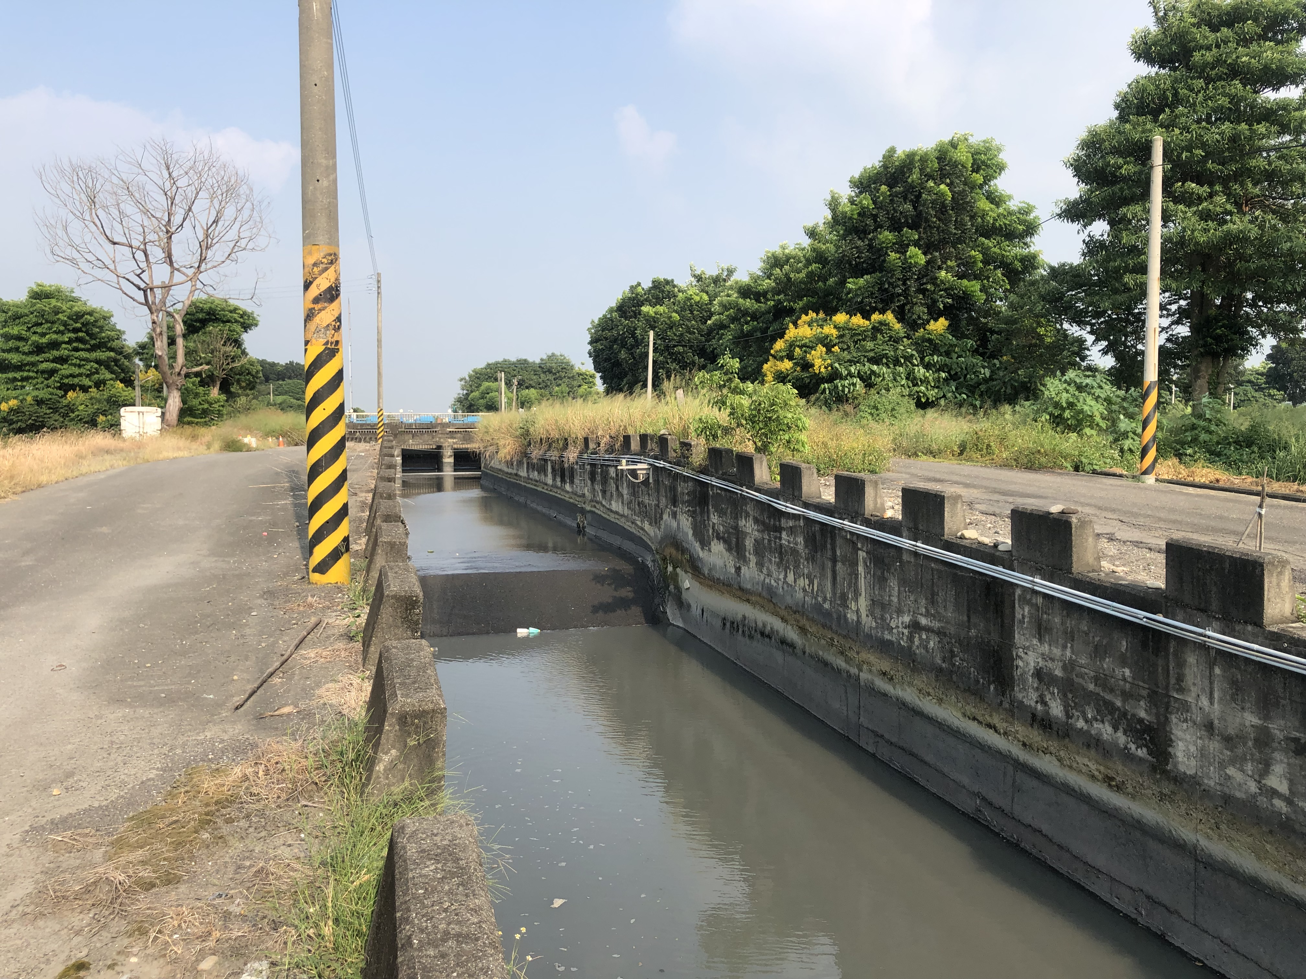
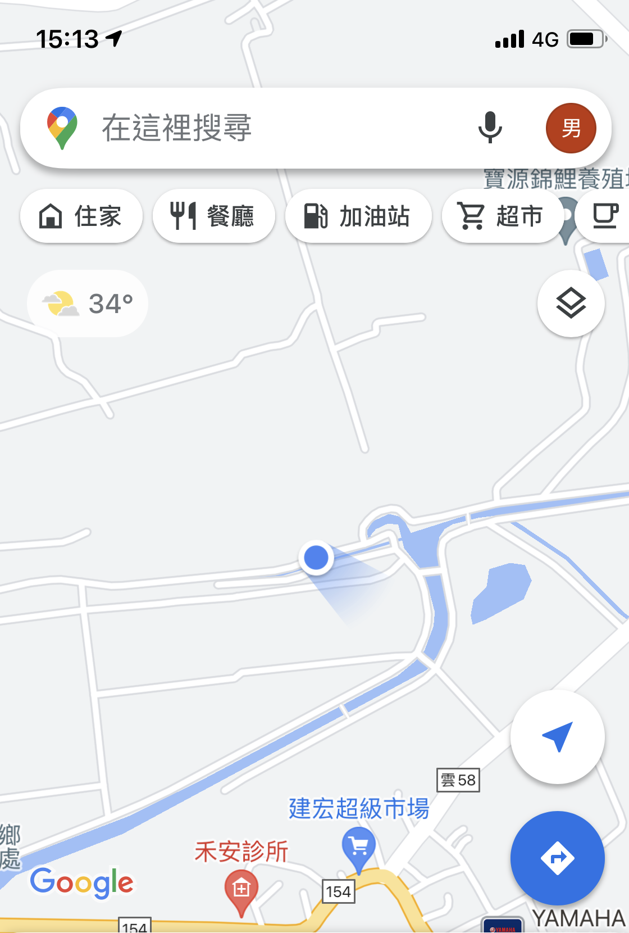
位置圖

「鹿場課圳第一、二、三號跌水工水力發電案」現地照片(二號跌水工)
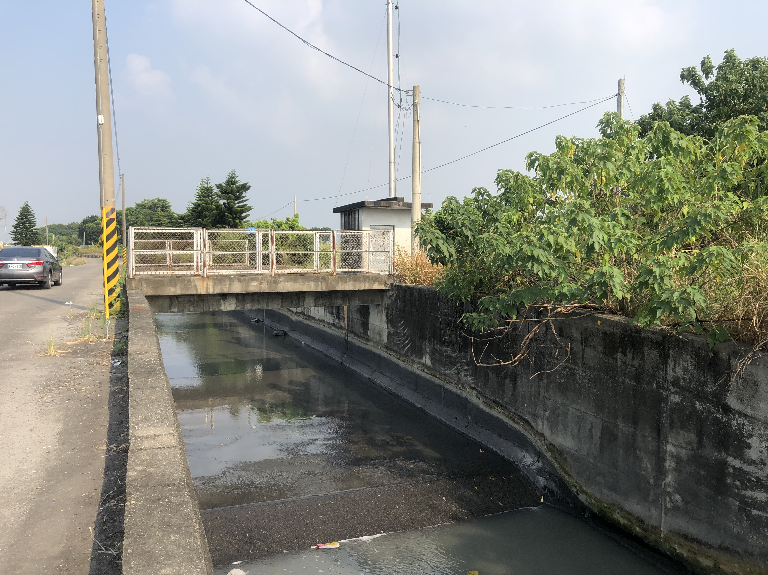
位置圖
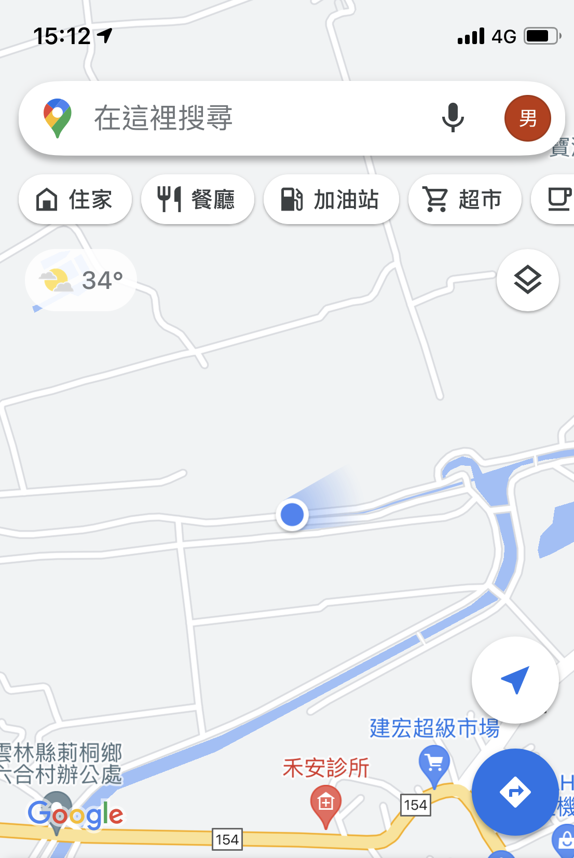

「鹿場課圳第一、二、三號跌水工水力發電案」參考圖說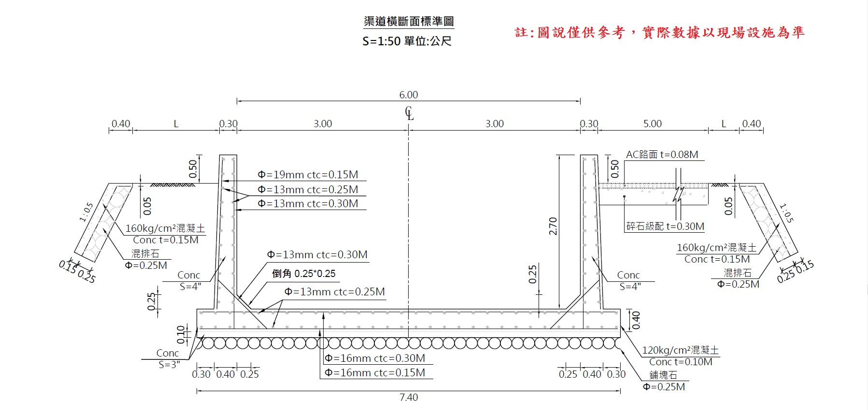
附件4

契約書
提供使用機關：行政院農業委員會農田水利署（以下簡稱甲方）
使用廠商：00股份有限公司 (以下簡稱乙方)
雙方執行「鹿場課圳第一、二、三號跌水工水力發電案」，同意訂定本契約，共同遵守，其條款如下：
- 本契約用詞定義如下：
- 小水力發電設備：利用圳路或既有水利設施之水量與落差之水力能，轉換為電能之發電設備。
- 投標設備裝置容量：指乙方於投資計畫書承諾之設備裝置容量。
- 併聯發電：指乙方將發電設備併接至台灣電力股份有限公司指定之電壓等級系統，並取得該公司證明文件。
- 使用標的範圍：
- 指於不影響原定用途、甲方營運進水操作管理及設施安全情形下，可供設置小水力發電設備之處所，計有鹿場課圳雲林縣林內鄉芎蕉段1號、莿桐鄉新庄子段地號751、752、768、772等5筆土地， 並以實際使用土地面積計算場域使用費。乙方應自使用標的範圍內，挑選並評估合適場址設置，據以完成投標設備裝置容量。
- 本計畫案「水力發電系統計畫範圍」之乙方維護管理範圍為用地清冊(附件一)所載之地號全部。
- 契約期間：
- 契約簽訂日為契約生效日，乙方應於簽約(契約生效日)後365日曆天內取得能源主管機關發電籌設許可，並於籌設許可所訂期限內完成設置(最遲須於合約簽約後900日曆天內完成併聯掛錶試運轉)。
- 契約時間屆滿時如未續約，契約關係即行終止，甲方不另通知。乙方於使用期間內未有重大違反契約且有意延長使用者，得於契約屆滿前三個月內向甲方提出換約續用申請，並由甲方提出續約條件及期限後，乙方取得優先續約權；逾期未申請者，視為無意續用，期限屆滿契約關係即行終止。
- 乙方未辦理續約仍為使用，即為無權占用，應繳納使用補償金，並不得主張民法第四百五十一條之適用及其他異議；使用補償金每日依最後二期開發收益日平均之1.05倍，並依乙方占用日數之金額計。
- 甲方辦理續約申請時，應注意下列事項：
1.第一次續約期間：本契約期滿起算至乙方第一次與台電簽訂躉購契約之終止日止為第一次續約期間，回饋金等依本契約內容訂定。
2.之後續約：最長不得逾20年，惟最終合約期限不得逾契約廠商與台電公司簽訂躉購契約期限。
3.承上，如同意續約，則回饋金重新議定，並不低於原回饋金百分比之2倍計算，以作為續約條件。
- 建置期限及工期展延：
- 乙方最遲須於合約簽約後900日曆天內完成併聯掛錶。且裝置容量須達合計投標設備裝置總容量之發電設備併聯發電作業，如無法於上述設置期間內完成設置容量時(完成設置容量的認定為系統至少須完成併聯試運轉)，每逾一日未完成應裝置容量，按日收取懲罰性違約金，計算方式如本契約【第八條 (二) 2.】規定。如非歸責於乙方而導致未能於建置期限內完成併聯發電，乙方得於屆滿期限30日曆天內向甲方提出展延工期，倘未於期限內完成發電設備建置之場址，若逾期超過200日曆天仍未完成併聯試運轉，本契約終止。
- 前項違約金若超過履約保證金百分之十，且投標廠商經催告後仍未完成合約相關事項時，本處得以書面通知終止契約。
- 本案發電設備之施設以本計畫設置範圍內本處經管之土地為限。乙方得於履約期限內，就設置範圍內進行施設設備最佳、最大化利用，最終施設容量無限制。
- 惟考量台電饋線容量，如屆時因饋線容量不足時或發生投標當時無法預料之事故或有其他不可歸責於本處及投標廠商之事由，本處得審酌其情形同意延長履約期限或降低設置容量或不執行本建置計畫之一部或全部。因前段所述原因，經本處決定不執行本建置計畫者，將逕行終止契約並無息退還投標廠商所繳之押標金及履約保證金，乙方不得有異議；經本處同意降低本建置計畫者，則重新訂約，履約保證金則視併聯後實際設置容量清算。
- 得標後用地清冊土地遭無權占用者及地方陳抗事件，應由得標廠商自行負責排除、處理並不得要求本處減免回饋金或為任何形式之補償。
- 鹿場課圳之通水量，係以農業灌溉輸水為主要考量，小水力發電機組運轉為輔，設置廠商不得以增加發電量為由，向本處提出增加引水量之請求。乙方應評估水力發電潛能及風險，自行決定合理之裝置容量，若日後因放水流量不足，造成發電量短缺，乙方應自行負擔，不得有異議，且不得提出任何補償。
- 建置期間(含申請發電籌設許可)，有下列情形之一，且確非可歸責於乙方，而需展延期限者，乙方應於事故發生或消失後翌日起30日曆天內，檢具事證，以書面向甲方申請展延履約期限。甲方得審酌其情形後，以書面同意延長履約期限，不計算逾期違約金。其事由未達半日者，以半日計；逾半日未達1日者，以1日計。
      - 發生天然不可抗力之事故。
      - 因天候影響無法施工。
      - 甲方要求全部或部分暫停履約。
      - 因辦理契約變更或增加履約標的數量或項目。
      - 甲方應辦事項未及時辦妥。
      - 由甲方自辦或甲方之其他廠商因承包契約相關履約標的之延誤而影響契約進度者。
      - 其他非可歸責於廠商之情形，經甲方認定者。
- 標的使用限制：
- 本契約使用範圍僅限作為設置小水力發電設備使用，不得供任何其他用途，若乙方違反本使用用途規定，經甲方指定相當期限催告乙方改善，而乙方逾期未改善時，甲方得終止契約，並沒收已繳交之履約保證金。另乙方設置之裝置或機組有妨礙鹿場課圳灌溉輸水之情形時，若乙方違反本使用用途規定，依本契約第11條規定辦理。
- 乙方於契約解除、終止或期限屆滿未獲續用時，依本契約第18條規定辦理返還使用標的。
- 使用期間有關使用範圍之場域及設施之維護管理（含於鹿場課圳渠道內取、排水地點及上游50公尺下游30公尺之渠道清淤及雜物清除等，本契約第二條(二)範圍內之環境除草及雜物清除工作，實際以核可之營運計畫書為準）、小水力發電設備維護管理及公共安全意外之防護等，均由乙方負責。其造成人員傷亡、財物毀損或甲方之不動產、引水渠道設施受損，應由乙方負責，若因而造成甲方被訴或被求償者，乙方應賠償甲方所受一切損害（含所有訴訟費、律師費及其他必要費用），其損害金額應向乙方求償。
- 乙方如因本契約發電、供電或送電等需求，須使用非屬甲方所有土地，由乙方自行向該土地所有權人洽商，與甲方無涉。
- 本契約圳路使用段維護管理之方式及標準，依甲方規定辦理，並報甲方同意後始得施作。為設施取輸水安全，其供水穩定及引水路安全維護管理計畫，應包括(但不限於)人員巡查機制、設施清理之頻率、人力配置、水位高度警戒系統建置、CCTV系統建置、機組故障檢修或緊急撤(吊)離之必要措施之內容說明。遇緊急應變需要時，應由乙方自行撤(吊)離發電機組，所生作業與費用，由乙方負責。
- 中央氣象局發布陸上颱風警報或大雨、豪雨(包括大豪雨、超大豪雨)特報，本處濁幹線(莿桐鄉新庄子段)列入警戒區域時，乙方應保持橫向聯繫，備妥防災措施所需物力及器材及時應變。
- 乙方在使用範圍內設置小水力發電設備，自動倒伏堰，引水渠道(管路)，應由乙方出資興建，該設備不得影響既有設施結構及進流引水效益。使用期間所發生之侵權、環保、人員傷亡、意外事件等，均由乙方負責處理，與甲方無涉；若因而致甲方損害者，甲方應就損害金額向乙方請求賠償，其損害金額得自履約保證金扣除，不足部分再向乙方求償。
- 乙方非經甲方同意，不得擅自拆除、增建、更換或將使用場地轉讓第三人，亦不得轉租、轉借或以其他名義供第三人使用。
- 乙方對使用範圍應盡善良保管責任，如因故意、過失或施工不良，致不動產及其他設備損毀時，經甲方同意限期復原及修復，如無法於期限內復原，乙方願付一切損害賠償責任，其損害金額應向乙方求償；其需修繕者，亦同。使用範圍內如有遭棄置廢棄物或土壤、地下水污染情事者，乙方應負責自行依環保相關法令於限期內清除、改善及整治。
- 乙方於施工及維護時，應依「施工及維護期間注意及配合事項」（如附件）辦理。
- 不得違反建築管理，並應配合相關主管機關，遵守維護水土保持、環境影響、生態復育、環境保護暨職業安全等法規之規定，乙方如違反法令，經主管機關裁處甲方之罰緩等費用，應由乙方負擔，並應負改善及賠償一切損失之責。
- 乙方所申請設置之小水力發電設備，其規劃設計、採購、施工安裝及工業安全衛生管理，與發電設備之運轉、維護、安全管理、損壞修復、發電設備所造成的人員傷亡及稅捐等一切事項，概由乙方負責。
- 使用範圍內綠美化道路側之樹木及周邊緩衝綠帶，請整體考量以原地保留或移植方式處理。
- 莿桐鄉新庄子段752地號現況為本處上新支線渠道用地，本計畫案如因腹地不足需使用此筆地號用地，僅可使用上新支線渠道剩餘用地，不得妨礙其渠道原有功能。
- 乙方同意甲方於不影響本契約所訂小水力發電系統設備計畫範圍設置、營運及維護本系統之前提下，甲方可自由分割本案用地清冊 (附件一）之土地。分割後之土地除本系統使用之土地範圍仍由乙方於契約時間內使用外，其餘土地則由甲方管理使用。
- 因本契約所生之相關稅捐，其負擔方式如下:
- 本契約使用之水利設施，因原屬免課徵房屋稅、地價稅，若因本契約而改變原使用所衍生之地價稅，雙方同意由乙方負擔。其他法定稅捐，仍依照法律之規定由乙方負擔之。
- 其他費用之負擔，依有關法令規定辦理。
- 場域使用費及回饋金：
- 場域使用費
      - 場域使用費計算方式：年場地使用費計算基準=當年申報地價*百分之十*使用面積。
      - 使用面積
- 第一階段(取得併聯發電前)：以乙方依第24條第一項提送之設計書並經甲方審認核可之使用面積。
- 第二階段(取得併聯發電後) ：以乙方取得併聯發電實際使用面積。
- 回饋金
      - 本契約回饋金百分比 4 %。
      - 回饋金計算方式：
- 回饋金(元) =售電收益(元)*回饋金百分比(%)。
- 售電收益(元)=小水力發電設備發電量(度)×躉購價格(元)。
- 繳納方式：
      - 第一階段場域使用費須於甲方審查核可後20日內給付完畢。
      - 乙方應於每次收到台電公司躉購電費通知單後十日內將該期回饋金匯至甲方指定銀行，並函報甲方該期回饋金金額，及檢附台電躉購電費單通知單影本及匯款紀錄單作為憑證（加蓋公司章及與正本相符章）。
      - 甲方應於收到回饋金繳納匯款資料後，開立回饋金繳納收據予乙方收執。
      - 場域使用費，甲方以預收方式按年計收，第一年未滿一年者，按月計收；未滿一個月者，以一個月計算。乙方以當年申報地價*百分之十*使用面積計算場域使用費支付甲方。
- 注意事項
      - 農田水利法有關農田水利事業作業基金收入免徵營業稅及所得稅條文，若有變更時，甲方得依變更情形調整場域使用費及回饋金。
      - 場域使用費及回饋金，如乙方於繳納期限內逾期未繳，甲方得依第8條逾期違約金計算方式開立逾期違約金繳款單，乙方應於甲方指定期限內繳納。若逾期三個月未繳納，經兩次催告後仍未繳納者，甲方得終止契約。
      - 乙方於使用期間內地址變更時，應通知甲方更正。
- 逾期違約金及懲罰性違約金計算方式：
- 逾期違約金
      - 乙方如未依照本契約所定期限繳納場域使用費及回饋金，自該期限之次日起算逾期日數（以日曆天計算，所有日數均應計入），依履約保證金千分之一按日換算，每日依其計算逾期違約金，本項逾期違約金最高為履約保證金百分之十五。
      - 乙方未於契約期限內完成所指定之工作項目、提報文件或申設程序等(含【第三條 (一) 】)，甲方得自該期限之次日起算逾期日數，計算方式如本契約【第八條(二)2. 】規定。
- 懲罰性違約金：
- 乙方對於使用物之全部或一部分不得私自轉租或將使用權轉讓他人，違者，除得終止契約外，並處當期應繳回饋金金額之百分之二十作為懲罰性違約金。
- 因可歸責乙方之事由，未能於籌設期限內完成投標設備裝置容量之設備併聯發電作業，每逾期一日應處履約保證金千分之一作為懲罰性違約金。本項逾期違約金最高為履約保證金百分之十。
- 乙方違反本契約【第五條(三) 】及乙方依【第二十四條(一) 】提交之審查資料所應允之渠道清淤、緊急應變等相關作業，未於甲方通知時間內辦理者，每逾期一日應處履約保證金千分之一作為懲罰性違約金，但因不可歸責於乙方之事由者，不在此限。本項逾期違約金最高為履約保證金百分之十。
- 本契約各項違約金如有不可預見、不可避免之災害或法令變更等不可歸責於乙方之因素致未能依時履約，並經甲方同意者，得免除契約責任。
- 乙方履約有遲延者，在遲延中，對於因不可抗力而生之損害，亦應負責。但經乙方證明縱不遲延履約，而仍不免發生損害者，不在此限。
- 履約保證金：
- 乙方應給付履約保證金：新臺幣50萬元。
- 乙方應於決標日起30日內繳納完畢（以日曆天計算，所有日數均應計入，末日為例假日者，順延至下一上班日），自行選擇以現金、金融機構簽發之本票或支票、保付支票、郵政匯票、政府公債、設定質權之金融機構定期存款單（質權設定通知書，應加註「存款收受金融機構就本存單同意於質權消滅前不對質權標的物之存款債權行使抵銷權」）、銀行開發或保兌之不可撤銷擔保信用狀繳納，或取具銀行之書面連帶保證、保險公司之連帶保證保險單方式繳納（乙方得以下列方式繳納：1. 票據繳交：受款人抬頭為「行政院農業委員會農田水利署雲林管理處」。2. 現金繳納：匯入「臺灣土地銀行斗六分行」，戶名「行政院農業委員會農田水利署雲林管理處」，帳號027-056-00010-6。）。履約保證金採用方式涉及有效期時，其有效期應較契約規定之最後期限長90日。
- 未依契約規定期限或未經甲方同意之延長期限履行契約之一部或全部，其逾期違約金之金額，甲方得於履約保證金扣抵。
- 履約保證金退還方式：
- 契約關係終止或消滅時，乙方於使用標的回復原狀交還甲方，且無待解決事項後，無息返還履約保證金。
- 以現金、郵政匯票或票據繳納者，以現金或記載原繳納人為受款人之禁止背書轉讓即期支票發還。
- 以政府公債繳納者，發還原繳納人。
- 以設定質權之金融機構定期存款單繳納者，以質權消滅通知書通知該質權設定之金融機構。
- 以銀行開發或保兌之不可撤銷擔保信用狀繳納者，發還開狀銀行、通知銀行或保兌銀行。但銀行不要求發還或已屆期失效者，得免發還。
- 以銀行之書面連帶保證或保險公司之連帶保證保險單繳納者，發還連帶保證之銀行或保險公司或繳納之廠商。但銀行或保險公司不要求發還或已屆期失效者，得免發還。

- 保證書狀有效期之延長：
乙方未依契約規定期限履約或因可歸責於乙方之事由，致有無法於保證書、保險單或信用狀有效期內完成履約之虞，或甲方無法於保證書、保險單或信用狀有效期內完成驗收者，該保證書、保險單或信用狀之有效期應按遲延期間延長之。乙方未依甲方之通知予以延長者，甲方將於有效期屆滿前就該保證書、保險單或信用狀之金額請求給付並暫予保管，其所衍生費用由乙方負擔。其須返還而有費用或匯率損失者，亦同。
- 乙方下列情形之一者，得沒收所繳之部分或全部履約保證金（含其孳息）：
- 有政府採購法第50條第1項第3款至第5款、第7款情形之一，依同條第2項前段得追償損失者，與追償金額相等之保證金。
- 違反政府採購法第65條規定轉包者，全部保證金。
- 擅自減省工料，其減省工料及所造成損失之金額，自待付契約價金扣抵仍有不足者，與該不足金額相等之保證金。
- 因可歸責於廠商之事由，致部分終止或解除契約者，依該部分所占契約金額比率計算之保證金；全部終止或解除契約者，全部保證金。
- 查驗或驗收不合格，且未於通知期限內依規定辦理，其不合格部分及所造成損失、額外費用或懲罰性違約金之金額，自待付契約價金扣抵仍有不足者，與該不足金額相等之保證金。
- 未依契約規定期限或機關同意之延長期限履行契約之一部或全部，其逾期違約金之金額，自待付契約價金扣抵仍有不足者，與該不足金額相等之保證金。
- 須返還已支領之契約價金而未返還者，與未返還金額相等之保證金。
- 未依契約規定延長保證金之有效期者，其應延長之保證金。
- 其他因可歸責於廠商之事由，致機關遭受損害，其應由廠商賠償而未賠償者，與應賠償金額相等之保證金。
前項不予發還之履約保證金，於依契約規定分次發還之情形，得為尚未發還者；不予發還之孳息，為不予發還之履約保證金於繳納後所生者。
同一契約有第6款2款以上情形者，應分別適用之。但其合計金額逾履約保證金總金額者，以總金額為限。
- 保險：
- 乙方應於履約期間辦理公共意外責任險及營繕承包人意外責任保險，包括因業務疏漏、錯誤或過失，違反業務上之義務，致機關或其他第三人受有之損失。
- 公共意外責任險：保險期間自契約生效日起至租期屆滿之日加計三個月止，如有申請換約續租、展延或遲延者，保險期間比照順延。
- 營繕承包人意外責任保險：保險期間自申報開工日起至完成投標設備裝置容量之發電設備併聯發電作業加計三個月止，如有申請展延或遲延者，保險期間比照順延。
- 未經甲方同意之任何保險契約之變更或終止，視為無效，但有優於甲方者不在此限。
- 保險單記載契約規定以外之不保事項者，其風險及可能之賠償，由乙方負擔。
- 乙方向保險人索賠所費時間，不得據以請求延長契約期限。
- 乙方未依契約規定辦理保險、保險範圍不足或未能自保險人獲得足額理賠者，其損失或損害賠償，由乙方負擔。
- 承保範圍：包括因乙方執行本契約之一切作為、業務疏漏、錯誤或過失，違反業務上之義務，致甲方或其他第三人受有之損失，依法應由乙方負責賠償責任之賠償。
- 保險標的：履約標的。
- 被保險人：以甲方及乙方為被保險人。
- 保險金額：契約價金總額；第三人意外責任險之保險金額：每一個人體傷或死亡最少3,000,000元以上，其餘之第三人財損由廠商自行投保；僱主意外責任險之保險金額：每一個人體傷或死亡最少5,000,000元以上。
- 每一事故之自負額上限：每一事故損失金額之30％。
- 保險單正本、副本各1份及繳費收據副本1份，應於辦妥保險後即交甲方收執。
- 其他：機關及廠商均應避免發生採購法主管機關訂頒之「常見保
險錯誤及缺失態樣」所載情形。
- 終止契約：
- 有下列情形之一者，甲方得逕行終止契約：
- 乙方未依本契約第四、五條規定辦理，甲方定相當期限，經連續催告乙方二次仍未改善，經檢討評估乙方推動情形未符要求者。
- 每期回饋金、場地使用費繳納期限達三個月仍未繳清，經甲方連續催告2次仍未履行者。
- 乙方因違反本契約第八條 (一) 2.及第八條(二) 3.所繳納之懲罰性違約金逾履約保證金百分之十時，本契約終止。
- 乙方違反本契約規定或重大違反法令，致嚴重影響其經營能力或甲方聲譽者，經甲方定相當期限，催告乙方改善，而逾期未改善者。
- 乙方經法院裁定重整或宣告破產，進行破產法上之和解，或因違反法令經主管機關命令解散、停業或歇業者。
- 使用行為違反法令、違背公共秩序或善良風俗者。
- 使用行為違反契約者。
- 使用範圍違反法令者。
- 政府實施國家政策、舉辦公共事業及本處事業需要者。
- 其他違反本契約規定事項者。
- 其他合於民法或其他法令規定，得予終止契約者。
- 甲方依前款各目所列情形之一終止契約，因可歸責於乙方者，除乙方明知或因重大過失之事由，致甲方遭受損害，乙方所繳之履約保證金由甲方沒收外，依本契約規定辦理。
- 乙方於使用期限屆滿前終止本契約者，依本契約第18條規定辦理，始生終止效力。
- 法令及情事變更：
本契約所稱法令及情事變更，係指因本契約簽訂時所無法預見之法令或政府政策之變更，致對乙方之小水力發電設備設置、營運之執行，或財務狀況發生不利影響者。
- 法令及情事變更之通知及認定：
- 於發生法令及情事變更之情形時，任何一方均得以書面就下列事項，通知他方回覆：
- 本契約之使用範圍是否應配合變動。
- 本契約內容是否應配合修改。
- 本契約相關期日是否應配合展延。
- 因法令變更所致之損害。
- 任何一方於收到他方依前款之通知後，雙方應即綜合當時情況加以認定。
- 損害之減輕：
於發生法令及情事變更之情形，雙方均應盡力採取各種必要之合理方法，以減輕其因此所致之損害或避免損害之擴大。
- 非可歸責之契約終止或解除：
本契約因法令及情事變更無法繼續履行者，雙方得終止或解除全部契約。
- 法令及情事變更之終止契約：
- 因發生法令及情事變更之情形，依本契約之規定處理後，乙方仍無法繼續小水力發電設備設置或營運時，雙方應即就是否繼續履行本契約或相關處理方案進行協商，仍無法達成協議時，任一方均得以書面通知（正式公文）他方終止本契約。
- 雙方依前款非可歸責於雙方之事由而終止本契約，乙方應繳交使用期間之回饋金，甲方退還全額履約保證金，並得依其他經雙方同意之補救措施處理之。
- 法令及情事變更之通知方式：
- 甲、乙雙方間之通知，除另有規定外，以正式公文為之，並送達他方所指定之人員或處所。
- 前款通知，於送達他方或通知所載生效日生效，並以二者中較後發生者為準。甲、乙雙方對通知內容如有異議，應於送達次日起15日內通知對方，逾期未通知，視為無異議。
- 使用標的之返還：
- 乙方於本契約解除、終止或使用期限屆滿未獲續用時，乙方應於上開期日起三個月內自行拆除小水力發電設備並返還使用之不動產；未拆除者，視同拋棄該小水力發電設備所有權，由甲方自行處理運用，如需拆除設備，費用由乙方全額負擔。
- 乙方未依前款規定返還使用標的，其所繳之履約保證金由甲方沒收。
- 若乙方應回復原狀而未回復原狀，其所遺留之器具、傢俱及雜物等，一概視為廢棄物論，無條件任憑甲方處理（包含丟棄）。甲方因搬移處置或丟棄該器具、傢俱及雜物等回復原狀所生之處置費用，由甲方自行處理，所衍生費用再向乙方求償。
- 乙方不得主張土地法第一百零四條之優先購買權及設定地上權，不得以本契約作為設定抵押擔保或其他類似使用。
- 契約公證及訴訟：
- 經核准使用者，訂約後，乙方應會同甲方向不動產所在地之管轄法院辦理公證，並依公證法第十三條載明屆期不履行應逕受強制執行之意旨，公證費用由乙方負擔。
- 履約過程而生爭議時，應考量雙方利益及公平性，雙方協議解決；其未能達成協議時，依民事訴訟法規定，向甲方機關所在地之鄉鎮市(或區)調解委員會聲請調解，如雙方仍未能合意，再向法院提起民事訴訟。
- 如乙方因違約，致甲方對乙方提起任何訴訟及強制執行程序，甲方於勝訴時有權向乙方請求因該等訴訟及強制執行程序所支出之訴訟費用。
- 乙方於本契約有效期間，應嚴守本契約規定，違約者，應賠償甲方損失。因本契約所生或與本契約有關之訴訟，甲、乙雙方當事人同意以臺灣雲林地方法院為第一審管轄法院。
- 契約生效及契約條款之變更、修改，權利之行使：
本契約條款之變更、修改，應經甲、乙雙方同意以書面簽訂契約變更協議書為之，始生效力。本契約任一方， 如於任何時刻未行使其依本契約應享有之權利，不應視為放棄該權利或其他有關之權利，亦不應視為嗣後不得行使此等權利。
- 契約之解釋：
- 本契約任何條款或約定如有無效原因或無法執行之部分，該部分無效。但除去該部分，契約亦可成立者，其他條款應不受影響，而仍完全有效。該無效之部分，甲、乙雙方必要時得依契約原定目的變更之。本契約附件為本契約內容之一部分，與本契約條款具有相同之效力，二者如有不同約定者，以本契約為準。契約文件之一切規定得互為補充，如仍有不明確之處，應依公平合理原則解釋之。
- 契約文字原則以中文為準，契約所稱申請、報告、同意、指示、核准、通知、解釋及其他類似行為所為之意思表示，除契約另有規定或當事人同意外，應以中文(正體字)書面為之。書面之遞交，得以面交簽收、郵寄。
- 本契約如有未盡事宜，適用民法及相關法令之規定辦理。
- 送達地址：
本契約所為任何意思表示之送達均悉以本契約書所載之地址為準，一方如有遷移或改變者，應以書面通知他方，否則如有拒收或無法送達之情形而致退回者，悉按第一次附郵寄送通知之日期，視為已合法送達。
- 其他：
- 乙方於決標日起五個月內，提報完整之營運計畫，內容應包括：營運組織、設備管理運轉與維修計畫、渠道安全維護及供水管理計畫、緊急應變計畫、清淤計畫、場地使用及復原保固計畫、發電設備、導水設施、引水渠道設計書圖、水理計算書及結構計算書、施工計畫書等（需技師簽證）。經甲方邀集相關單位審查核可後，由乙方於使用期間據以施行。
- 乙方於施工前需召開地方施工前說明會，應秉持誠信原則，與民眾溝通且取得共識並製成紀錄，送至甲方備查後，始得施作。乙方因執行本計畫案相關事項遭遇抗爭事件時，乙方應自行溝通協調並為妥適之處理，若未取得地方共識，遭受多次民眾陳抗，甲乙雙方得召開會議終止契約，乙方不得以此為由向甲方請求任何補償或賠償。
- 乙方應於使用期間內維護發電設施範圍內之場所環境，並避免影響周邊景觀衝擊及鄰近之道路行車交通安全。
- 善良管理人之注意義務：乙方應盡善良管理人之注意，妥善管理並維護使用標的物，失火所負之責任亦同，如因乙方管理不善致被他人占用時，乙方應負責回復原狀、排除侵害；如對甲方或第三人發生損害，並應賠償。
- 甲方得定期或不定期派員至該小水力發電設備設置地點巡查，乙方不得規避、妨礙或拒絕。
- 倘日後，本計畫案渠道上游施作他案小水力發電時，期間水量若有所遞減或不穩，不得要求本處做任何損失賠償或補償。
- 契約份數：
本契約正本3份，副本3份，由公證人及甲、乙三方各持正、副本各1份，經簽章及公證後生效，雙方依上述各自收執。每份契約附件，均與契約書有同等效力。
- 契約文件及效力：
- 契約包括下列文件：
1.投標須知。
2.本案議價程序協議紀錄。
3.依契約所提出之履約文件或資料。
(二)本契約未載明之事項，悉依相關法令或規定辦理。

